الإختبار الأول في مادة : العلوم الفيزيائية و التكنولوجيا
الجزء الأول (12 نقطة)
التمرين الأول: (05 نقاط)
من أجل دراسة الناقلية الكهربائية للمحاليل المائية و مركباتها الصلبة ،انجز التلاميذ التجارب المبينة في الوثيقة -1- حيث غمر مسريين من الغرافيت في وعاء موصول بمولد تيار مستمر:
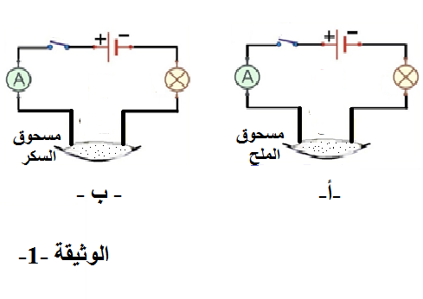
1- عند غلق القاطعة صف ما يحدث في كل تجربة، مع التعليل.
2- نفتح القاطعة و نضيف الماء المقطر الى كل وعاء ثم نغلق القاطعة:
أ - صف ما يحدث في كل تجربة.
ب - سمّ نوع المحلول الناتج في كل وعاء.
3-صنف مايلي Cl⁻, NH₄⁺ ,Cu, Na⁺,CO₃²⁻) ( حسب الجدول التالي :
ذرات | شوارد بسيطة |  | شوارد مركبة
 | موجبة | سالبة | موجبة | سالبة
4- حدد المقصود من (+) في الشاردة Na⁺ و (-) في الشاردة Cl⁻
التمرين الثاني: (07 نقاط)
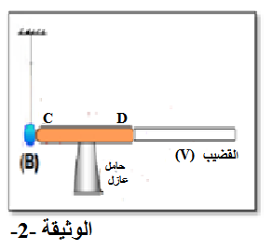
بهدف دراسة بعض الظواهر الكهربائية قمنا بالتجربتين التاليتين :
التجربة-1- : قمنا بدلك قضيب بلاستيكي(V) بقطعة صوف ثمّ لامس القضيب المعدني (CD)الذي يلامس الكرية (B) (مصنوعة من البولسترين مغلفة بورق الألمنيوم و غير مشحونة) ( الوثيقة-2- ):
أ - حدد نوع الشحنة التي يحملها القضيب البلاستيكي بعد الدلك.
ب - صف ما يحدث للكرية (B) مع الشرح.

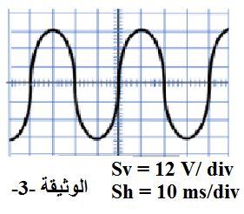
التجربة-2- : إستعملنا دراجة تعمل بمحرك صغير يغذى ببطارية، هذه البطارية تشحن بالمنوب الذي يبدأ بالإشتغال بمجرد بدأ العجلة بالدوران :
1- يتكون المنوب من قسمين أساسيين ،أذكرهما.
2- حدد الظاهرة التي يعتمد عليها في مبدأ عمله.
3- بعد معاينة التيار الكهربائي الناتج عن المنوب براسم الإهتزاز المهبطي حصلنا على البيان الموضح في الوثيقة-3- :
أ - أحسب التوتر الأعظمي.
ب - أحسب زمن دورة واحدة ثم استنتج التردد.

الجزء الثاني: (08 نقاط)
الوضعية الإدماجية:
صادفت عائلة محمد عدة مشاكل كهربائية في مسكنهم الجديد ومن بين المشاكل التي إشتكت منها الأم هي:
المشكلة الأولى : إصابتها بصدمة كهربائية عند لمسها هيكل الثلاجة أثناء تشغيلها.
المشكلة الثانية : إنقطاع التيار الكهربائي عند تشغيل الغسالة مع أجهزة كهربائية أخرى في نفس الوقت.
إليك المخطط الموضح في الوثيقة -4- يبين تركيب الشبكة الكهربائية الخاصة بالمطبخ فقط .
بناءا على مكتسباتك القبلية وبإستغلال الوثيقة -4- أجب عن الأسئلة التالية:
1- ماذا تمثل الدلالتين N , Ph و كيف نميّز بينهما تجريبيا ؟
2- أ- حدد سبب كل مشكلة و اقترح حلا مناسبا لكل منهما ( إستعن بجدول ).
ب- أكمل الجدول بالتعديلات و الإضافات التي تراها مناسبة لهذا المخطط.
التعديلات | الإضافات

3- أعد رسم المخطط الكهربائي مبينا عليه التعديلات و الإضافات مع إحترام قواعد الأمن الكهربائي.
